**营运部发(2020)320号 签发人：李坚**

**关于11月品牌月及手足口、前列腺疾病宣传的陈列通知**

**一、物料清单**

|  |  |  |  |
| --- | --- | --- | --- |
| 序号 | 图片 | 数量 | 备注 |
| 吊旗 | c0a10d5a9560dbb57fcb2b2d8cabeb4 | 根据门店实际数量配发 |  |
| 单品活动  插卡 |  | 4张/每家 |  |
| pop | ZTJIWU_O@ZT5ES`WV)GV8_B | 1张/每家 |  |
| 手足口  跳跳卡 | lALPGo_k9IMce8nNAf7NBjo_1594_510 | 3个/每家 |  |
| 前列腺层条 | E1FC3D286F0B1F6B092C993F66A88426 | 1条/每家 |  |
| 门店销售异常工作指南 | %0D0KRANX3[W1`)ZPWFJR`6 | 1张/每家 |  |

**二、宣传物料及陈列展示要求**

**1.吊旗**：**11月吊旗鲁南（荆防颗粒）、葵花（小二氨酚黄那敏颗粒），稳健（医用外科口罩）会员宣传**如下图：

**（部分悬挂【慢病会员招募中】和【新店开业】吊旗的的门店，慢病吊旗和新店开业不需要取下，只更换其他吊旗）**

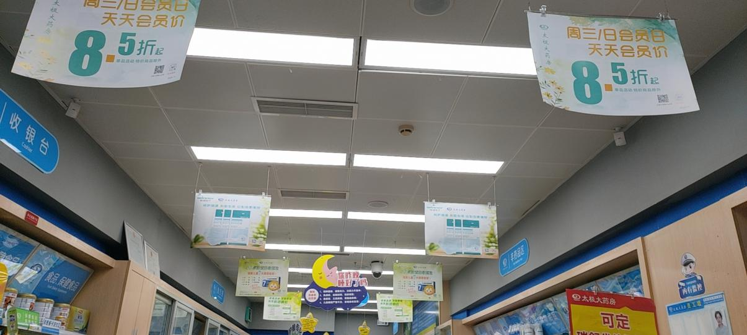

**门店有【＜ 四列吊旗杆】，每一横排为一个商品，陈列顺序依次为会员宣传、稳健口罩、葵花小儿氨酚黄那敏、荆防颗粒交替陈列**

**门店有【≥四列吊旗杆】的可每列为一种商品陈列，从左边开始依次顺序荆防颗粒、小儿氨酚黄那敏、会员日宣传、稳健口罩**

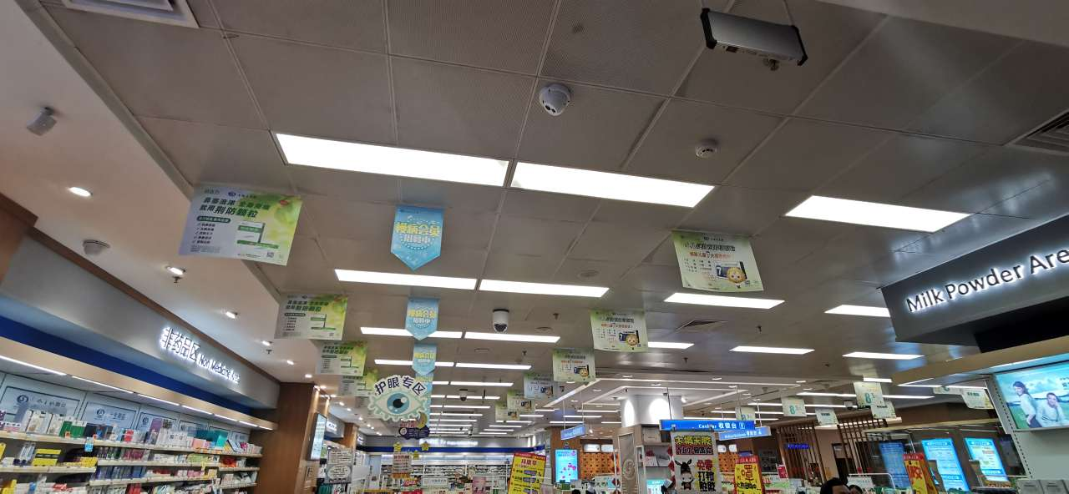 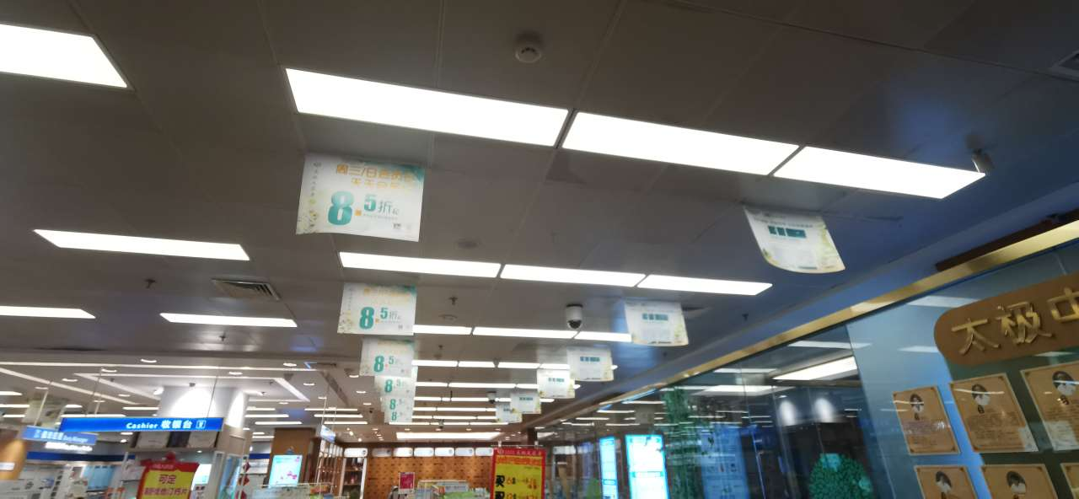

**2.POP**

**各门店将【小儿麦枣片】pop陈列在对应伙计首层，并陈列pop展示，**

**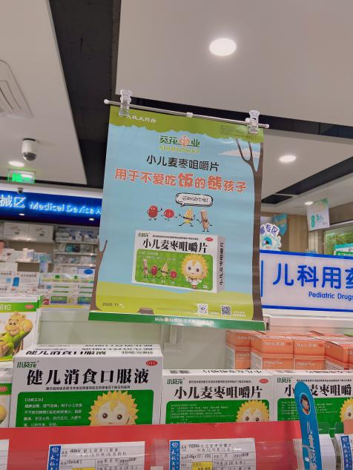**

**Pop陈列在对应小儿麦枣片的货架上，保证小儿麦枣的陈列面至少3个陈列面**

**3.单品活动插卡**

**11月单品活动不干胶，请各门店替换过期插卡，以免引起不必要的误会。营运部会不定时抽查门店插卡是否陈列，如发现未陈列门店要用爆炸卡不写活动内容，并罚款20元。**

**三、大拇指**

**品牌月大拇指标签正确放置在品牌月品种前（稳健、鲁南、葵花）。品牌月品种陈列在对应首层或二层，最多三个陈列面。**

**四、小红书**

**11月小红书内容请各门店按月份顺序固定在小红书内，取下8月及以前的小红书内容（除十不准、收银八步曲等内容不用取下），小红书只保留3个月的内容。小红书**

1. **手足口病宣传陈列**

**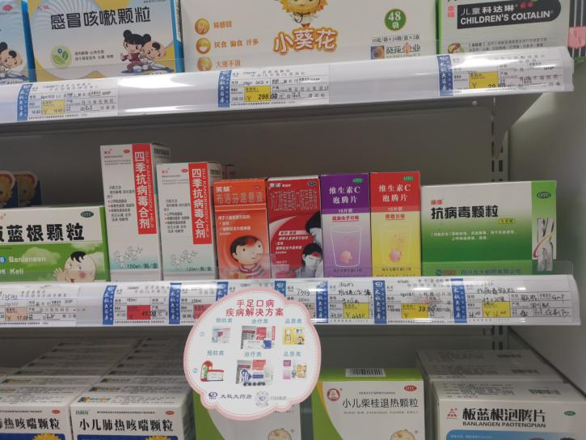**

**将手足口的治疗跳跳卡，如图陈列在治疗商品处**

**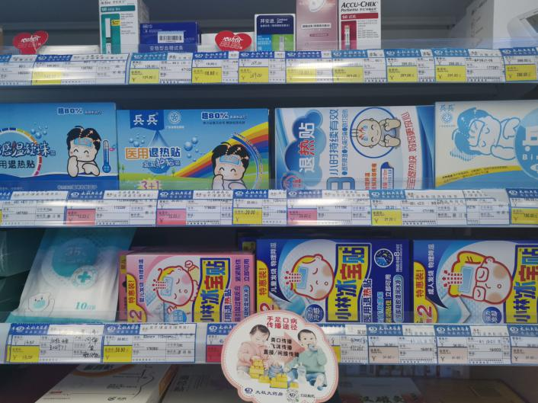**

**将手足口的预防类跳跳卡，陈列在医疗器械的退热贴及口罩商品处**

**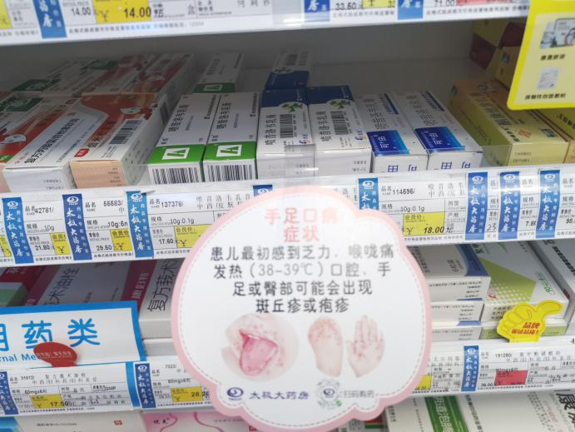**

**将手足口的症状类跳跳卡，陈列在rx外用药的位置**

1. **前列腺物料陈列**

**层条陈列**

**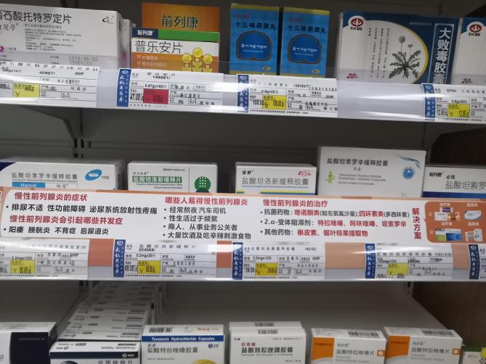**

**前列腺层条按照前列腺的治疗类类商品明细陈列在对应层数，如图**

**前列腺UV贴陈列**

**Uv贴各门店先暂时不贴，周一重新为门店配发张贴。**

1. **门店**

**将门店工作指南陈列在【门店工作清单】的最后一张，并在交接班时按顺序朗读。**

**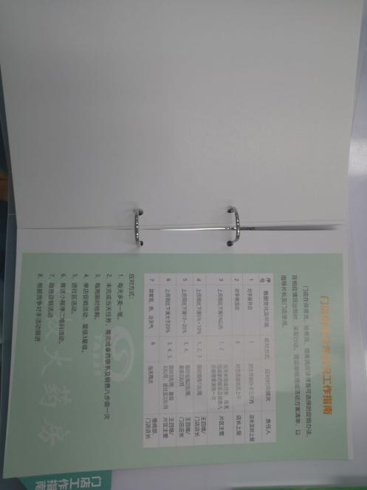 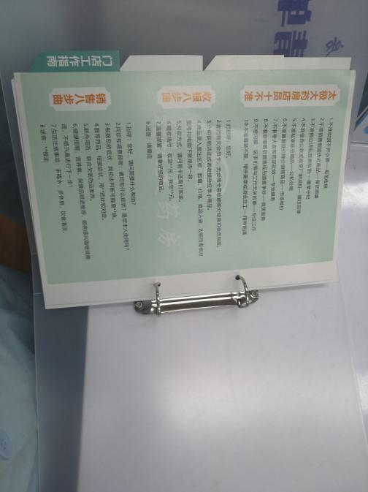**

**五、检核：**

**门店：**2020年**11月12日下午21点前**完成陈列，片区长要在11**月12日下午22点前**在药店管家核检，不发、迟发、少发，按20元/店收取成长基金。

**营运部：**于**11月12日下午23点**前在药店管家抽查。发现门店执行不到位，片区主管未检核的，片区主管罚款50元，门店罚款50元.

**复检**：片区主管现场巡店及药店管家检核。

营运部

2020年11月4日

主题词：品牌月及疾病宣传物料陈列 营运部 2020年11月5日印发

打印：张艳 核对：谭莉杨